Anleitung – VERMESSdaten Auswertung (für CSV-Datein)
Web-Oberfläche zur Auswertung von CSV-Messdaten eines Laservibrometers. Zeigt Weg, Geschwindigkeit und Beschleunigung und exportiert Ergebnisse als PDF / PNG / CSV / CSX.
Version: v1.01.13 · Aufruf: streamlit run app.py (Port 8501)
Die Sidebar ist in drei Abschnitte gegliedert: 1. Import, 2. Auswertung, 3. Export. Jeder Einstell-Expander ist einzeln aufklappbar; in der Sidebar ist jeweils nur der gerade benötigte Bereich geöffnet, damit sie nicht zu lang wird.

Übersicht

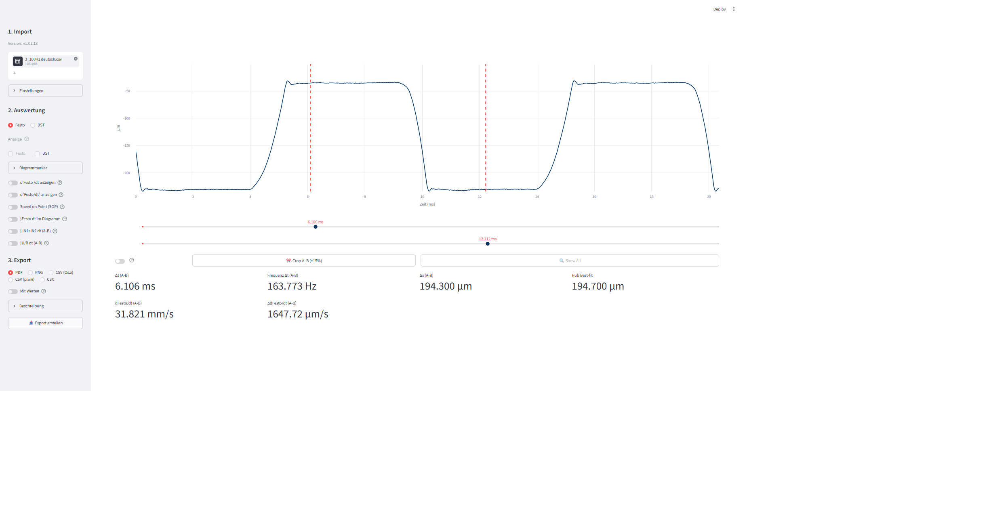
Übersicht
Nach dem Hochladen einer CSV-Datei erscheinen das Diagramm mit den geladenen Kurven und in der Sidebar die kompletten Einstell und Auswertemöglichkeiten.

1. Import

Datei-Upload & Dateityp
Unter 1. Import wird eine CSV- oder CSX-Datei hochgeladen (Drag & Drop oder "Choose File"). Mit dem Radio Dateityp wird das Parser-Format eingestellt:
- CSV plain – Komma oder Strichpunkt getrennt (. , Trenner), ohne Zeitachse
- Hubmessung – TAB-getrennt, mit Zeitachse (.txt)
- Oszilloskop CSV – Komma-getrennt, mit Zeitachse in Sekunden
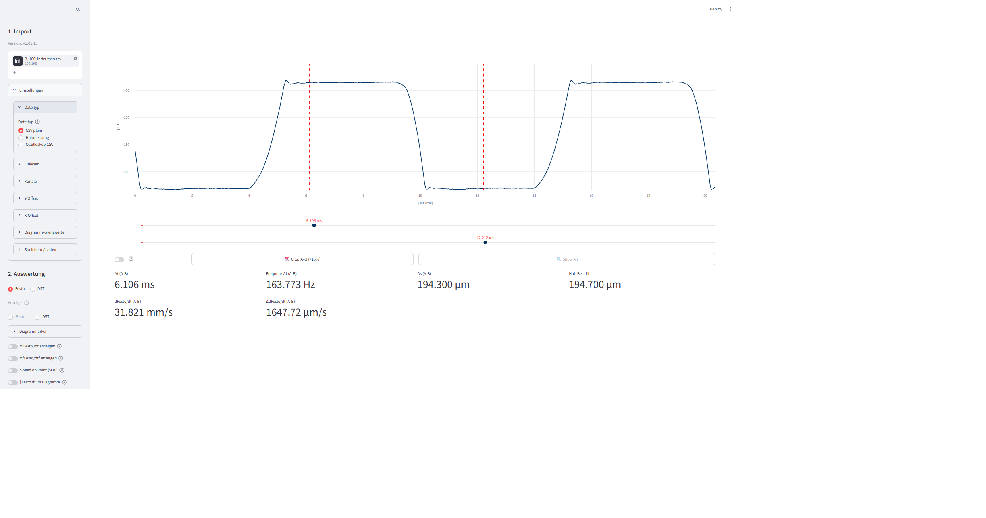
Dateityp

Einlesen
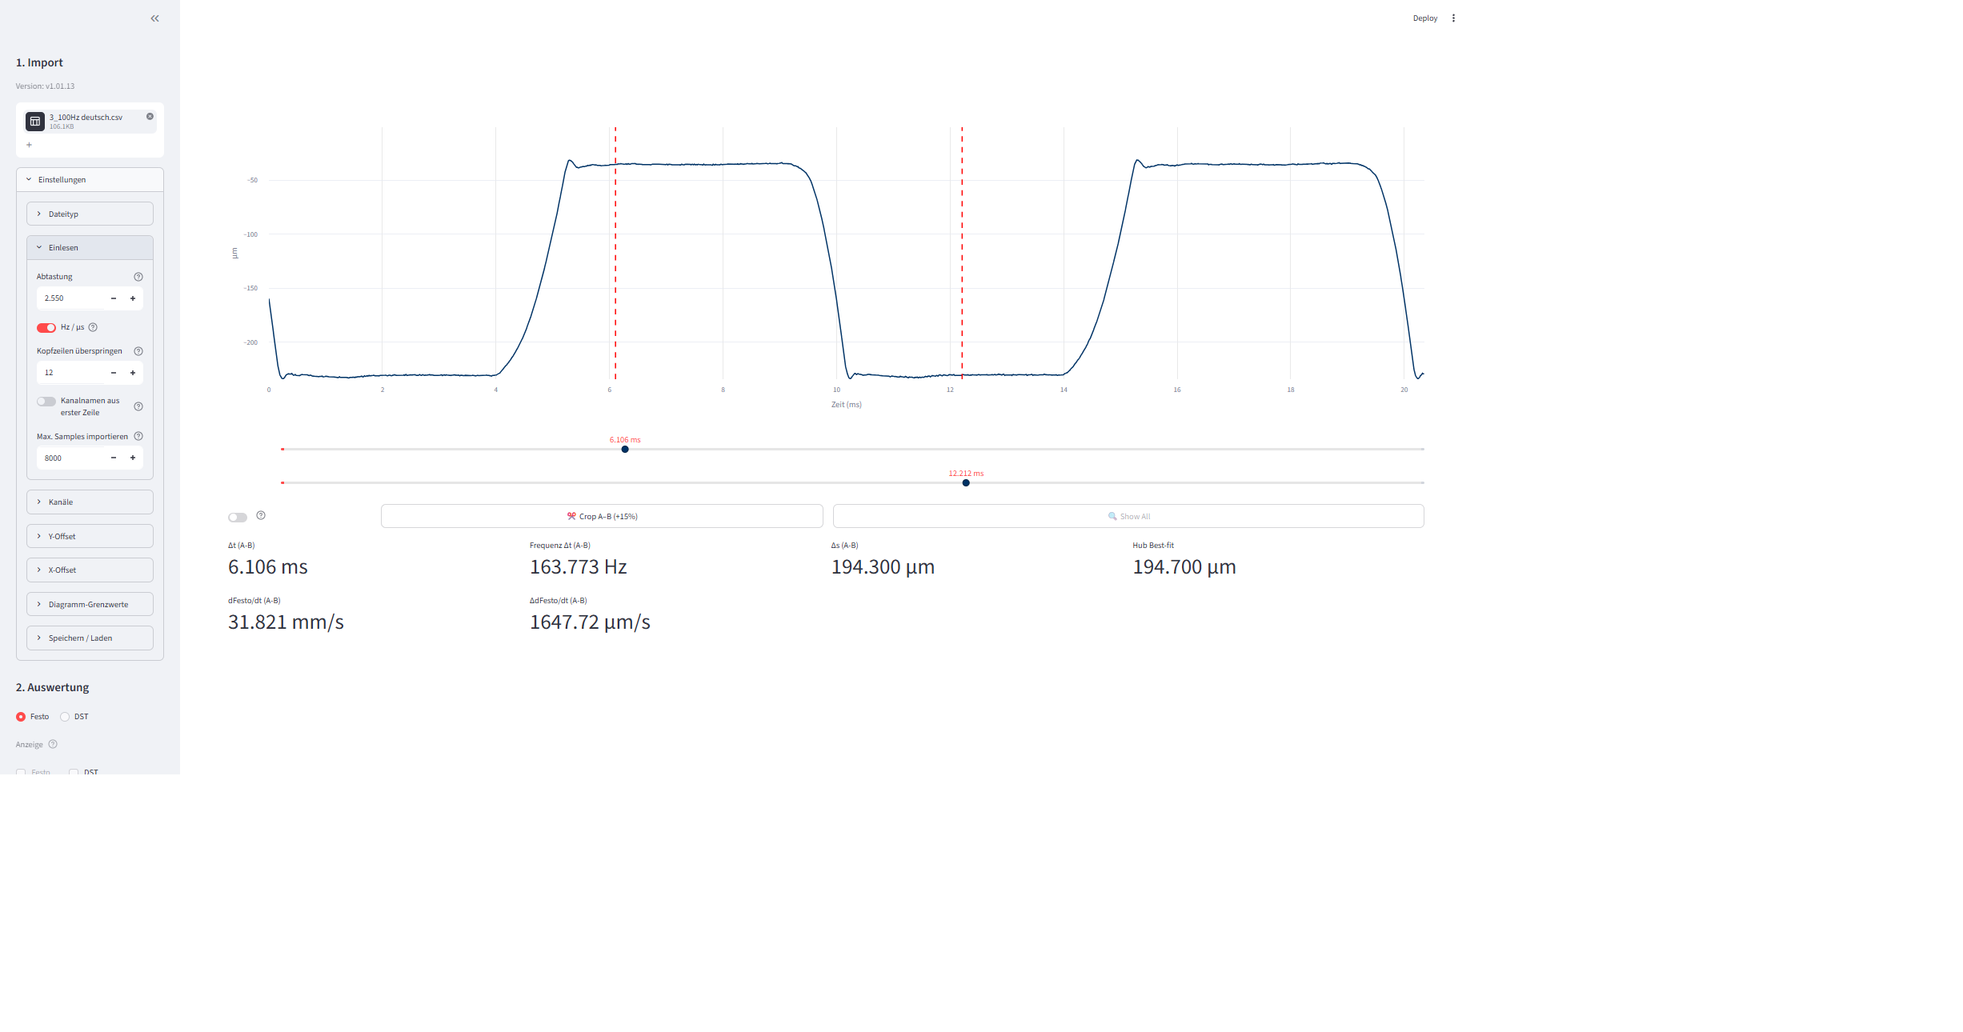
Einlesen
Einstellung | Bedeutung
Abtastung | Abtastrate der Messung. Umschaltbar über „Hz / µs": Hz = Abtastfrequenz, µs = Zeitabstand pro Sample
Kopfzeilen überspringen | Anzahl der Zeilen am Dateianfang, die ignoriert werden (z. B. Metadaten-Header)
Kanalnamen aus erster Zeile | Übernimmt die erste Zeile der Datei als Kanalnamen
Max. Samples importieren | Maximale Anzahl Datenpunkte (0 = alle importieren)

Kanäle
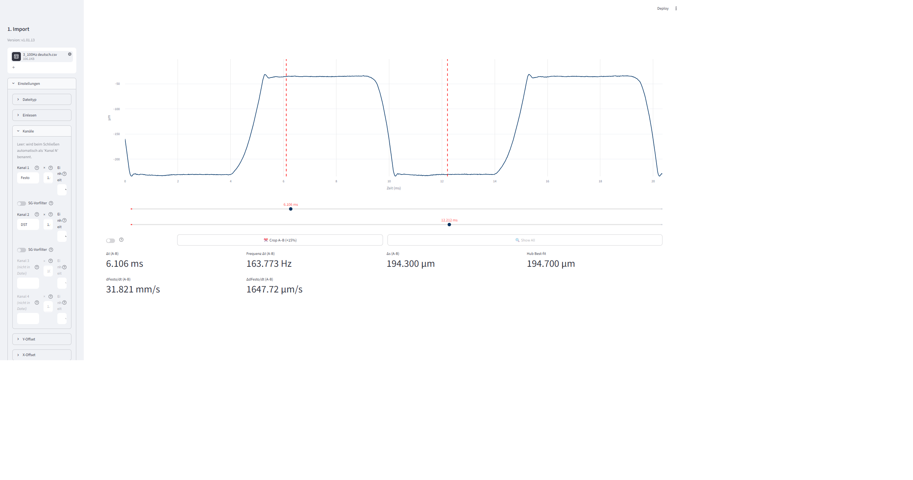
Kanäle
Pro Kanal (max. N_KANÄLE = 4):
Feld | Bedeutung
Kanalname | Name des Kanals; leer lassen, um den Kanal nicht einzulesen (automatisch „Kanal N")
× (Skalierungsfaktor) | Rohwert × Faktor; physikalische Skalierung
Einheit | Physikalische Einheit – bestimmt die Y-Achse (z. B. µm, mm/s)
SG-Vorfilter | Savitzky-Golay-Glättung vor allen Berechnungen (Polygrad 3); reduziert Digitalisierungsrauschen. Fenstergröße ungerade (3–99): größer = stärker geglättet
Kanäle, die in der Datei nicht vorhanden sind, sind deaktiviert und mit (nicht in Datei) markiert.

Y-Offset
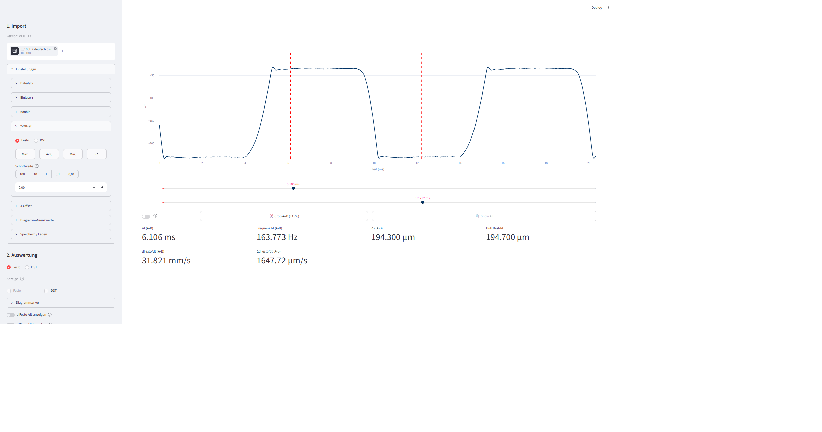
Y-Offset
Sorgt dafür, dass ein Kanal auf eine gewünschte Nulllinie verschoben wird.
Element | Bedeutung
Kanal-Auswahl (Radio) | Für welchen Kanal der Offset gelten soll (Festo/DST)
Max. / Avg. / Min. | Schnell-Buttons: setzen den Y-Offset so, dass der Maximal- / Mittel- / Minimalwert im A–B-Bereich zu 0 wird
↺ | Setzt alle Y-Offsets auf 0 zurück
Schrittweite | Schrittweite des Y-Offsets in Kanaleinheiten (z. B. µm, mm/s): 100 / 10 / 1 / 0,1 / 0,01
Spinbutton | Aktueller Y-Offset-Wert (manuell einstellbar)

X-Offset
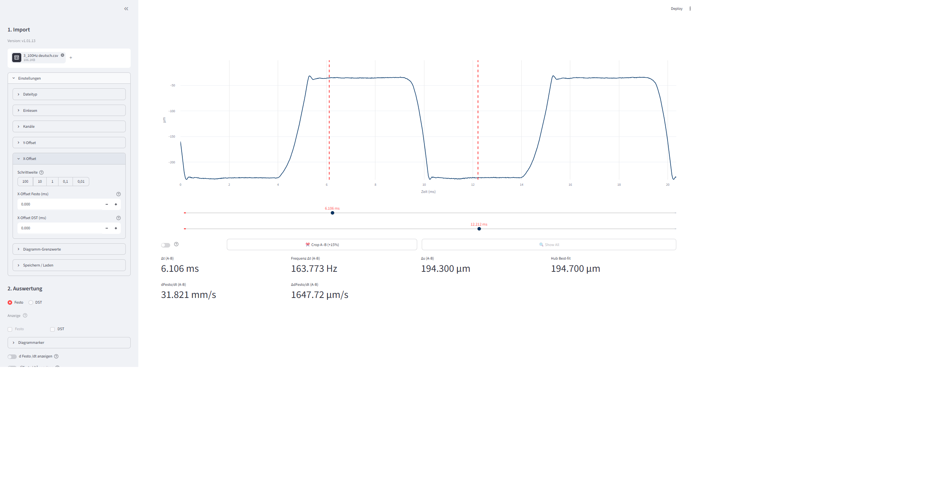
X-Offset
Element | Bedeutung
Schrittweite | Schrittweite des X-Offsets in der gewählten Zeiteinheit
X-Offset Festo (ms) / DST (ms) | Zeitversatz pro Kanal – verschiebt den Kanal nach links (−) oder rechts (+). Wird genutzt, um mehrere Kanäle zeitlich zu synchronisieren

Diagramm-Grenzwerte
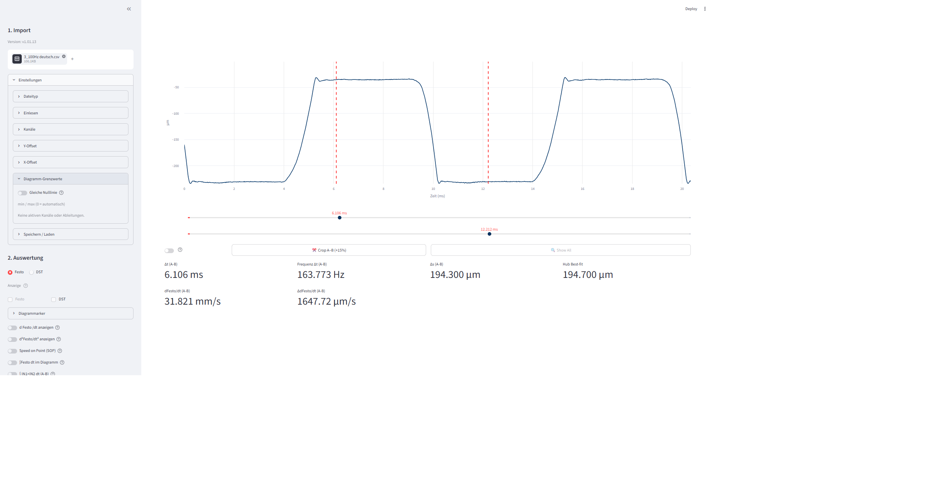
Diagramm-Grenzwerte
- Gleiche Nulllinie – Alle Kanäle auf „Automatik" werden so skaliert, dass die 0-Linie auf gleicher Höhe liegt
- min / max (0 = automatisch) – Pro Kanal/Ableitung lassen sich manuelle Y-Bereichsgrenzen eintragen; 0 bedeutet Plotly-Autoskalierung
Im Screenshot erscheint „Keine aktiven Kanäle oder Ableitungen", weil die Grenzwerte erst nach Aktivierung einer Geschwindigkeits- oder Beschleunigungsableitung gefüllt werden.

Speichern / Laden
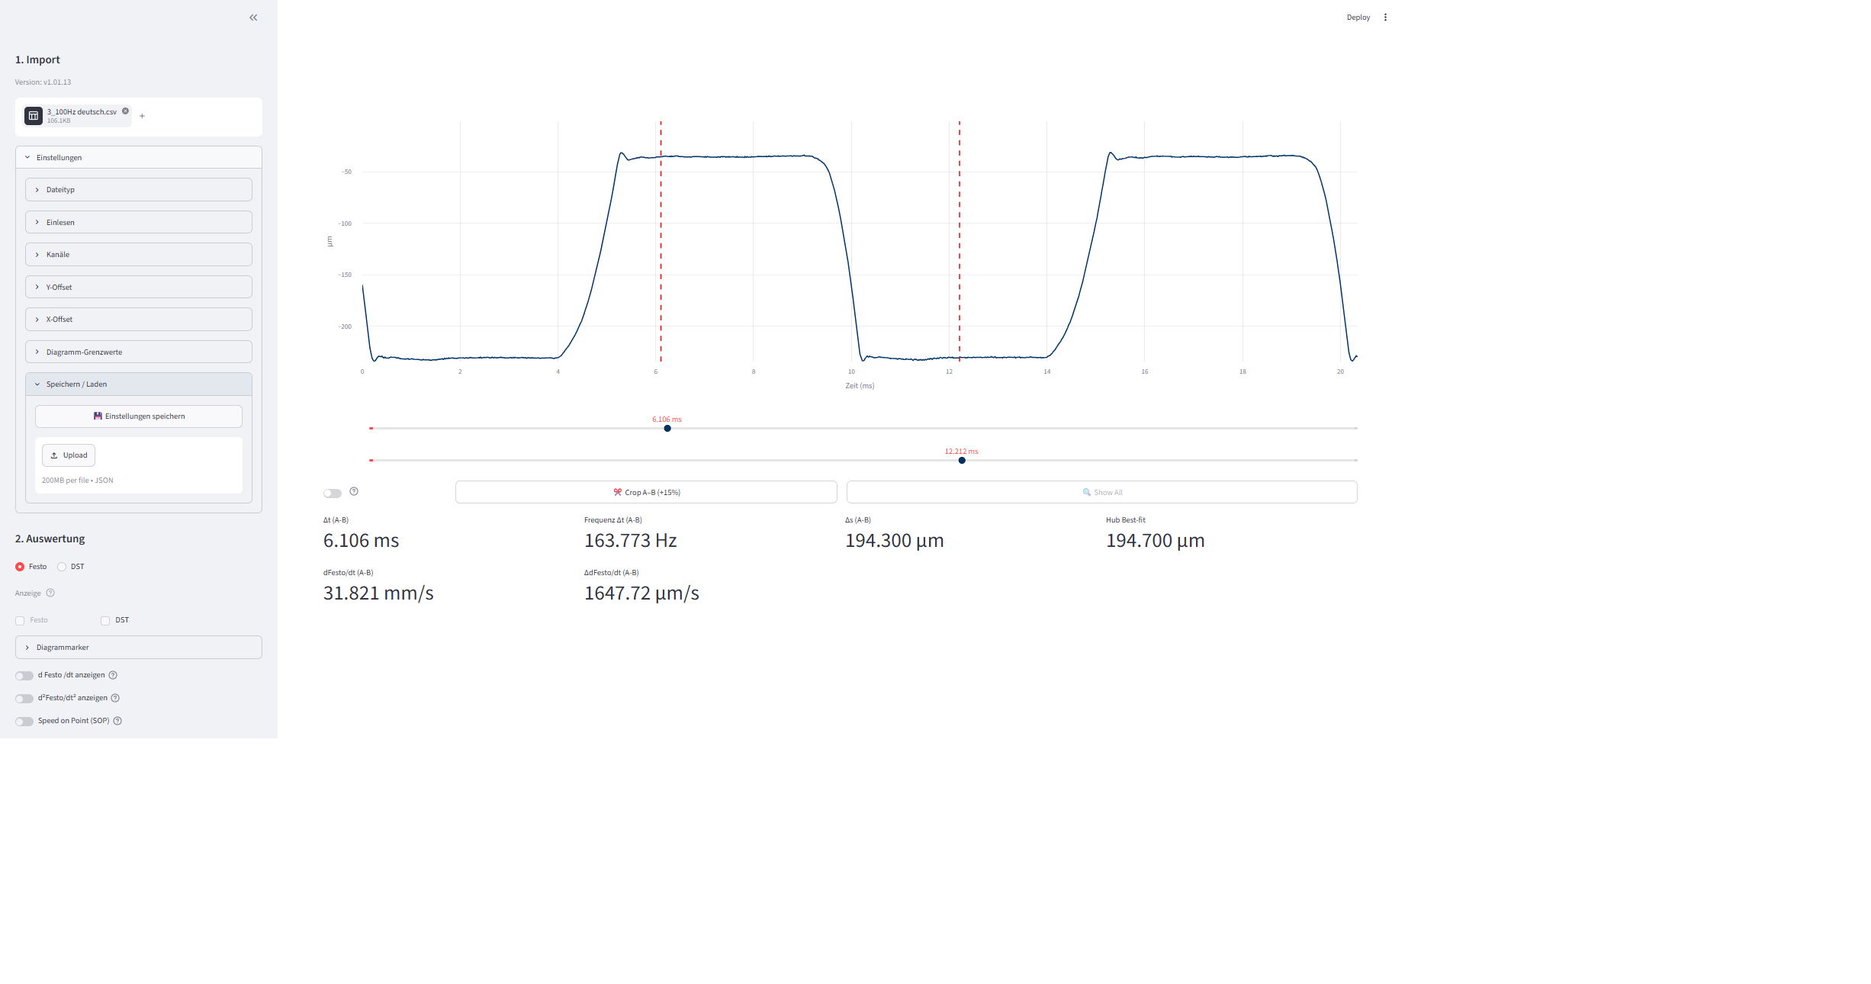
Speichern / Laden
Element | Bedeutung
💾 Einstellungen speichern | Lädt alle aktuellen Einstellungen als JSON-Datei herunter
Einstellungen laden (Upload) | JSON-Datei mit gespeicherten Einstellungen hochladen – stellt den kompletten Sidebar-Zustand wieder her

2. Auswertung

Kanal-Auswahl & Anzeige
- Kanal für Messung: – aktiver Kanal (IN1) für alle Berechnungen: Cursor-Messung, d/dt-max, d²/dt²-max und SOP
- Anzeige (Festo / DST) – Kanäle ein-/ausblenden. Der aktive Mess-Kanal ist immer sichtbar

Diagrammarker
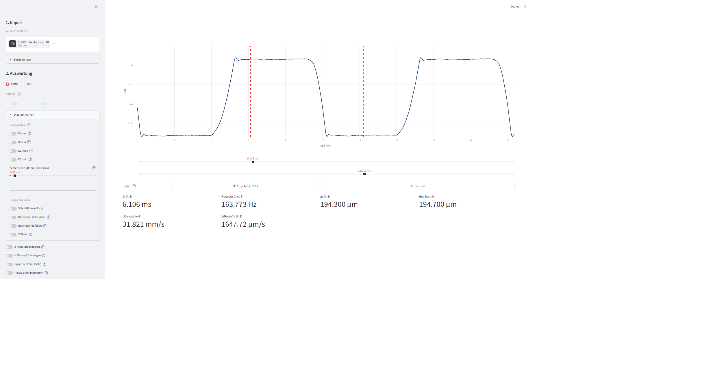
Diagrammarker
Peak-Marker (Sichtbarkeit im Diagramm ein/aus):
Toggle | Bedeutung
D-max | Linie des höchsten Geschwindigkeits-Peaks (betragsmäßig)
D-min | Linie des stärksten Abfalls (negativster Geschwindigkeitspeak)
D2-max | Marker des größten Beschleunigungs-Peaks (fallende Flanke)
D2-min | Marker des negativsten Beschleunigungs-Peaks (steigende Flanke)
Zeitfenster d/dt min./max. (ms) – Slider: Mittelungsfenster für d/dt-max, d²/dt²-max und SOP. Der Peak wird über dieses Zeitfenster gemittelt. Klein = empfindlich, groß = robust gegenüber Rauschen.

Diagrammlinien:
Toggle | Bedeutung
Schnittlinie A–B | Verbindungslinie von XA nach XB – zeigt die mittlere Änderungsrate dIN1/dt (A–B)
Rechteck-Fit Top/Bot. | Obere und untere gestrichelte Linie des Rechteck-Fits
Rechteck-Fit füllen | Vertikale Kantenlinien und hellgrüne Füllung für alle erkannten Rechteck-Pulse
Y-Slider | Zwei horizontale Hilfslinien (YA / YB), frei im Diagramm positionierbar

Toggles (Geschwindigkeit / Beschleunigung / Integrale)
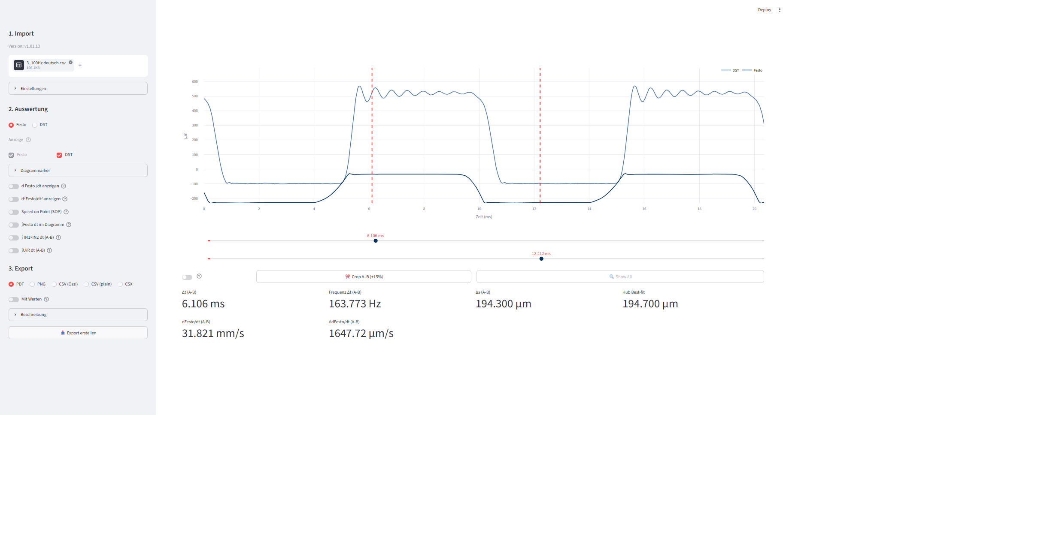
Auswertung Toggles
Toggle | Bedeutung
d Festo/dt anzeigen | Zeigt die 1. Ableitung (Geschwindigkeit) des aktiven Kanals auf einer 2. Y-Achse. Slider: Fenstergröße des SG-Filters (größer = glatter, aber geringere Detailauflösung)
d²Festo/dt² anzeigen | Zeigt die 2. Ableitung (Beschleunigung) auf einer 3. Y-Achse. Slider: Fenstergröße des SG-Filters (größere Werte nötig, da die 2. Ableitung stärker rauscht)
Speed on Point (SOP) | Zeigt die Geschwindigkeit an der steigenden Flanke des Rechtecksignals bei einem einstellbaren Hub. Slider: Höhe auf der steigenden Flanke in % (0 % = unterer Pegel, 100 % = oberer Pegel)
∫Festo dt im Diagramm | Zeichnet die Fläche unter dem aktiven Kanal zwischen XA und XB transparent ein (Integralbereich). Zusatz-Toggle: kumulativer Integralverlauf auf eigener Y-Achse, Startwert 0 bei XA
∫ IN1×IN2 dt (A–B) | Multipliziert zwei Kanäle und integriert das Produkt zwischen XA und XB (z. B. Strom × Spannung → VA·s)
∫U/R dt (A–B) | Integriert den berechneten Strom I = U/R zwischen XA und XB (Spannungskanal wählen, Widerstand in kΩ angeben; Standard 200 kΩ)

Cursor & Zeitachse (im Diagramm-Bereich)
Unter dem Diagramm befinden sich zwei Slider XA und XB – linker/rechter Cursor in der gewählten Zeiteinheit (ziehen oder Werte im Expander „Diagrammarker" eingeben).
- Start @ 0 – Relative Zeitachse: linker Rand = 0. Slider und Anzeige in relativer Zeit
- Crop auf A–B – Schneidet die Ansicht auf den Bereich zwischen XA und XB zu (je 15 % Rand beiderseits); Reset zeigt wieder den gesamten Messzeitraum

3. Export
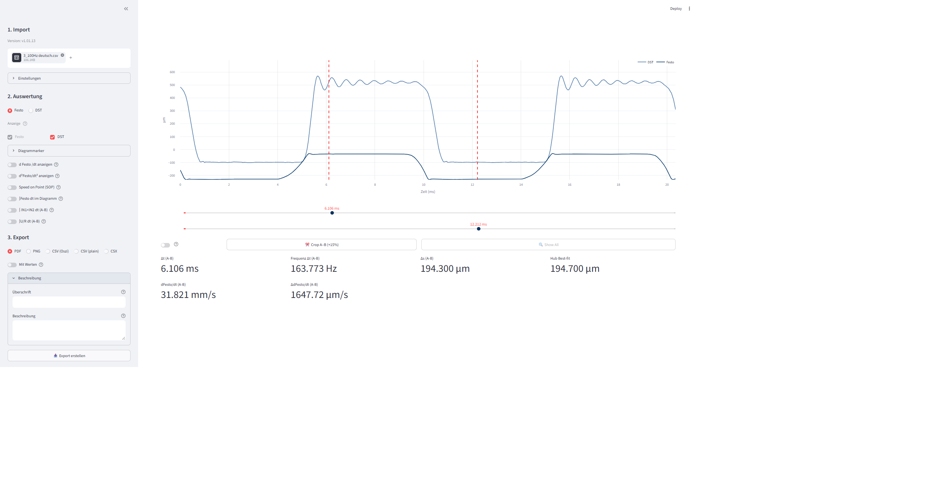
Export
Einstellung | Bedeutung
Format | PDF · PNG · CSV (Oszi) · CSV (plain) · CSX. PDF ist Standard
Mit Werten | Messwerte in PDF-Tabelle / PNG-Annotation einbetten
Welche Messwerte? | Auswahl, welche Messwerte exportiert werden
Überschrift | Titelzeile im PDF (max. 50 Zeichen; leer = automatisch aus Dateiname)
Beschreibung | Wird in kleinerer Schrift unter der Überschrift im PDF angezeigt (max. 200 Zeichen)
Export-Button | Erstellt die Exportdatei im gewählten Format – Download-Button erscheint danach
Im CSX Format werden die CSV und alle Einstellungen zusammen gespeichert, nach dem laden erscheint das Diagramm exakt wie beim Abspeichern.

Tipps
- Workflow: Import → Kanäle prüfen → Y-/X-Offsets justieren → Geschwindigkeit/Beschleunigung aktivieren → Diagrammarker nach Bedarf → Export.
- Synchronisation mehrerer Kanäle: Mit X-Offset zeitlich ausrichten; mit Gleiche Nulllinie (Diagramm-Grenzwerte) auf gleiche Höhe bringen.
- Rauschen reduzieren: SG-Vorfilter pro Kanal oder größere Fenstergröße bei den Ableitungs-Toggles.
- Wiederkehrende Messreihen: Über Speichern / Laden die kompletten Einstellungen als JSON sichern.

